|  |
| --- |
| Môn học phát triển ứng dụng hệ thống thông tin hiện đại – Bộ môn hệ thống thông tin – khoa công nghệ thông tin – trường đại học khoa học tự nhiên |
| Thiết kế chi tiết chức năng hệ thống |
| Quản Lý Khách Sạn |
|  |
| **Biên soạn: Tú Phạm** |
| **9/9/2017** |

1. Tham chiếu

|  |  |  |
| --- | --- | --- |
| Mã số | Tên tài liệu | Phiên bản |
| KS-1 | Khảo sát hệ thống | 1.0 |
| SRS-01 | [SRS] [Tên nhóm] Quản lý khách sạn | 1.0 |
| FR-01 | Phân tích chức năng | 1.0 |
| FD-01 | Thiết kế chức năng | 1.0 |

1. Thông tin tài liệu

|  |
| --- |
|  |

|  |  |  |  |  |  |
| --- | --- | --- | --- | --- | --- |
| Mã số | Tên tài liệu | Nội dung cập nhật | Phiên bản | Tác giả | Mô tả |
| DD-01 | Thiết kế chi tiết | Khởi tạo | 1.0 | Tú Phạm | Thiết kế chi tiết các chức năng hệ thống quản lý khách sạn. |

1. Kiến trúc hệ thống
   1. Quản lý Loại tài khoản
      1. Sơ đồ lớp hệ thống



* + 1. Sơ đồ lớp chi tiết

Mã số: DCLS_LoaiTaiKhoan

Tham chiếu: [FRA] [CLS] [1.2.1]



* 1. Quản lý Tài khoản
     1. Sơ đồ lớp hệ thống



* + 1. Sơ đồ lớp chi tiết

Mã số: DCLS_TaiKhoan

Tham chiếu: [FRA] [CLS] [1.2.2]



* 1. Quản lý khách hàng
     1. Sơ đồ lớp hệ thống



* + 1. Sơ đồ lớp chi tiết

Mã số: DCLS_KhachHang

Tham chiếu: [FRA] [CLS] [1.2.4]



* 1. Quản lý chuyến xe
     1. Sơ đồ lớp hệ thống



* + 1. Sơ đồ lớp chi tiết

Mã số: DCLS_ChuyenXe

Tham chiếu: [FRA] [CLS] [1.2.5]



1. Thành phần giao diện - View
   1. Quản lý tài khoản

Tham chiếu: tbl_TaiKhoan, tbl_LoaiTaiKhoan

* + 1. Màn hình đăng nhập

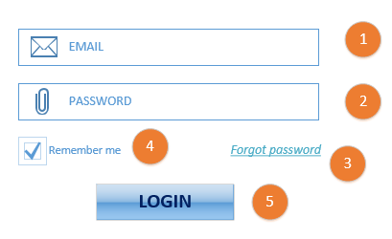

Diễn dãi

|  |  |  |
| --- | --- | --- |
| STT | Nhóm control | Mô tả |
| 1 | 1 | Textbox điền email cho đăng nhập |
| 2 | 2 | Textbox điền mật khẩu cho đăng nhập |
| 3 | 3 | Đổi lại mật khẩu, xử lý tình trạng quên mật khẩu và cần tạo lại mật khẩu mới. Điều hướng tới trang mới |
| 4 | 4 | Ghi nhớ đăng nhập, bỏ qua bước đăng nhập nếu đã đăng nhập thành công trước đó trong khoảng thời gian nhất định. |
| 5 | 5 | Xác nhận đăng nhập |

* + 1. Màn hình quên mật khẩu

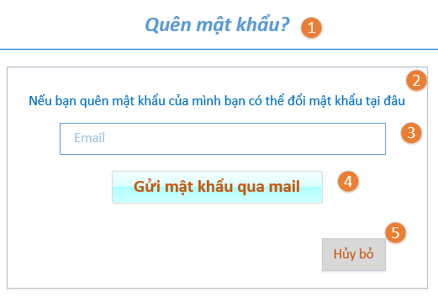

Diễn dãi

|  |  |  |
| --- | --- | --- |
| STT | Nhóm control | Mô tả |
| 1 | 1 | Tiêu đề |
| 2 | 2 | Thông tin form |
| 3 | 3 | Text box, cần điền địa chỉ email để lấy lại mật khẩu, chính là email đăng nhập |
| 4 | 4 | Xác nhận việc lấy lại mật khẩu qua mail |
| 5 | 5 | Hủy bỏ lấy mật khẩu |

* 1. Quản lý khách hàng

Tham chiếu: tbl_KhachHang

4.2.1 Màn hình danh sách khách hàng

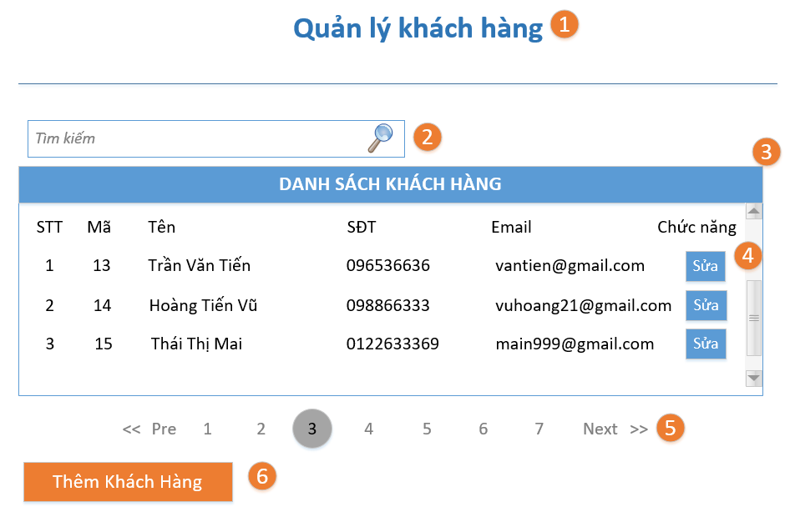

Diễn dãi

|  |  |  |
| --- | --- | --- |
| STT | Nhóm control | Mô tả |
| 1 | 1 | Tiêu đề |
| 2 | 2 | Danh sách control tìm kiếm thông tin, bao gồm tìm theo nhiều tiêu chí: mã, tên, sđt, email |
| 3 | 3 | Danh sách các khách hàng biểu diễn dưới dạng lưới (grid) với dòng, cột và thanh trượt. |
| 4 | 4 | Chức năng cập nhật thông tin khách hàng. Điều hướng tới trang mới |
| 5 | 5 | Phân trang để xử lý tình huống nhiều dữ liệu hiển thị trên cùng một trang. |
| 6 | 6 | Thêm một khách hàng mới. Nó điều hướng qua một trang mới, trang thêm thông tin khách hàng. |

* + 1. Màn hình thêm khách hàng

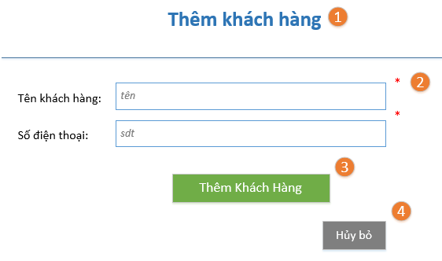

Diễn dãi

|  |  |  |
| --- | --- | --- |
| STT | Nhóm control | Mô tả |
| 1 | 1 | Tiêu đề |
| 2 | 2 | Danh sách control điền thông tin của khách hàng cần thêm vào (dấu * là bắt buộc). |
| 3 | 3 | Xác nhận thêm khách hàng mới, khách hàng được thêm dữ liệu. |
| 4 | 4 | Hủy bỏ thao tác thêm khách hàng, đóng form |

* + 1. Màn hình cập nhật thông tin khách hàng

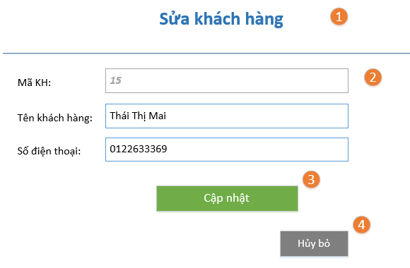

Diễn dãi

|  |  |  |
| --- | --- | --- |
| STT | Nhóm control | Mô tả |
| 1 | 1 | Tiêu đề sửa khách hàng |
| 2 | 2 | Danh sách control sửa thông tin khách hàng. Với mã khách hàng không sửa được. |
| 3 | 3 | Xác nhận cập nhật lại thông tin khách hàng |
| 4 | 4 | Hủy bỏ thao tác sửa khách hàng, đóng form |

* 1. Quản lý chuyến xe

Tham chiếu: tbl_ChuyenXe

* + 1. Màn hình danh sách chuyến xe

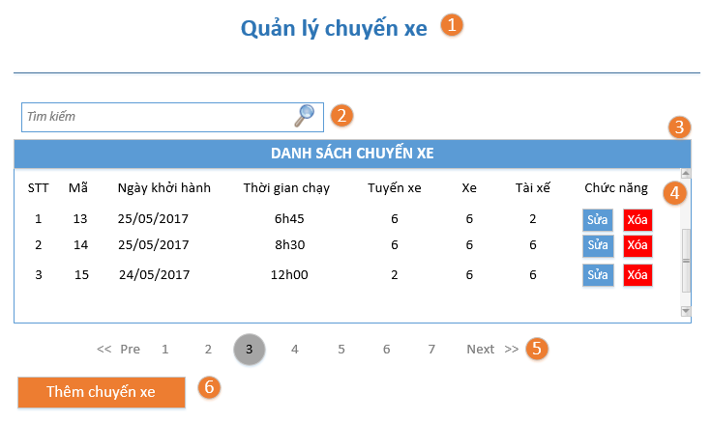

Diễn dãi

|  |  |  |
| --- | --- | --- |
| STT | Nhóm control | Mô tả |
| 1 | 1 | Tiêu đề quản lý chuyến xe |
| 2 | 2 | Danh sách control tìm kiếm thông tin, bao gồm tìm theo nhiều tiêu chí: mã, ngày, thời gian, tuyến, xe, tài xế |
| 3 | 3 | Danh sách các khách hàng biểu diễn dưới dạng lưới (grid) với dòng, cột và thanh trượt. |
| 4 | 4 | Chức năng cập nhật thông tin chuyến xe, điều hướng tới trang mới. Xóa trực tiếp chuyến xe. |
| 5 | 5 | Phân trang để xử lý tình huống nhiều dữ liệu hiển thị trên cùng một trang. |
| 6 | 6 | Thêm một chuyến xe mới. Nó điều hướng qua một trang mới, trang thêm thông tin chuyến xe. |

* + 1. Màn hình sửa chuyến xe

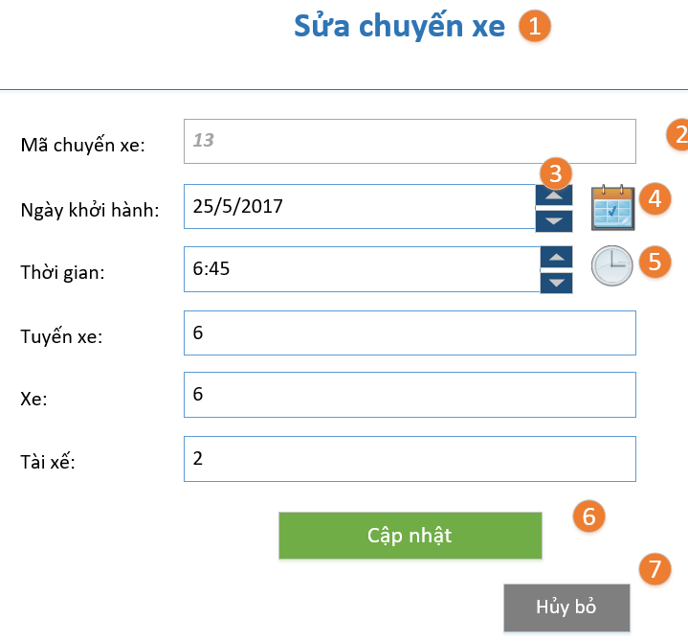

Diễn dãi

|  |  |  |
| --- | --- | --- |
| STT | Nhóm control | Mô tả |
| 1 | 1 | Tiêu đề sửa chuyến xe |
| 2 | 2 | Danh sách control thông tin chuyến xe cho việc cập nhật thông tin cần thiết. |
| 3 | 3 | Tăng hoặc giảm nội dung thông tin lên, xuống 1 đơn vị |
| 4 | 4 | Chọn ngày cho thông tin ngày chuyến xe. Popup hiện ra khi chọn vào |
| 5 | 5 | Chọn thời gian cho thông tin thời gian xuất phát của chuyến xe. Popup hiện ra khi chọn vào |
| 6 | 6 | Xác nhận cập nhật lại các thông tin đã thay đổi ở phía trên |
| 7 | 7 | Hủy bỏ thao tác cập nhật chuyến xe |

* 1. Thanh toán

Tham chiếu

* + 1. Màn hình 1

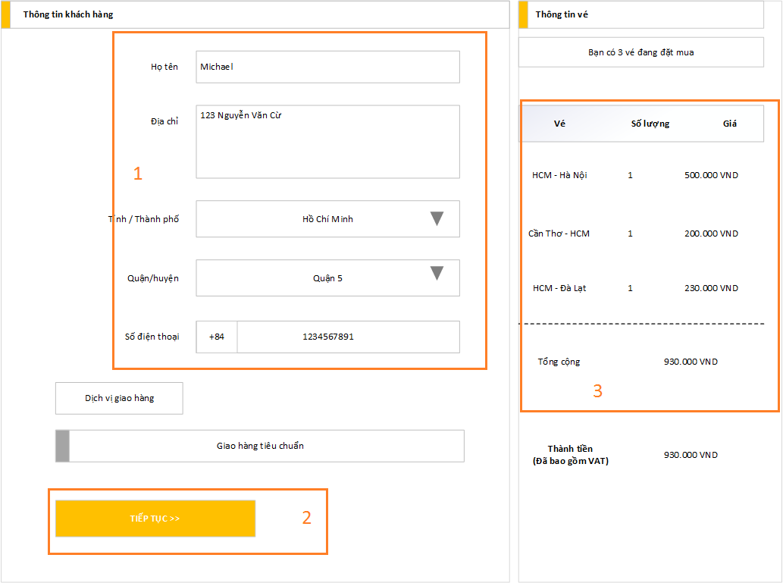

Diễn giải:

|  |  |  |
| --- | --- | --- |
| STT | Nhóm control | Mô tả |
| 1 | 1 | Nhập thông tin khách hàng |
| 2 | 2 | Thông tin các vé đã mua |
| 3 | 3 | Tiếp tục sẽ chuyển sang màn hình thanh toán thứ 2 |

* + 1. Màn hình 2

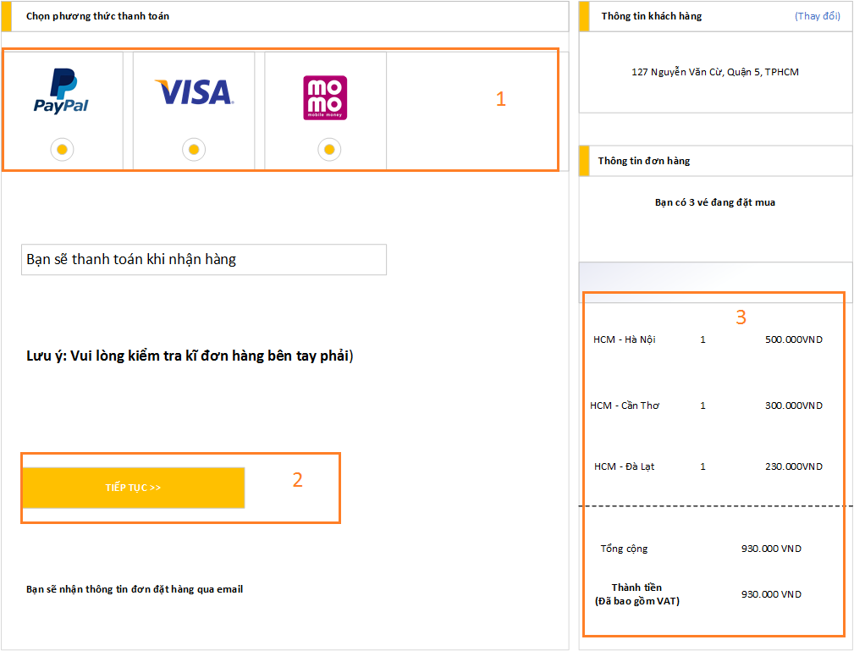

Diễn dãi

|  |  |  |
| --- | --- | --- |
| STT | Nhóm control | Mô tả |
| 1 | 1 | Chọn phương thức thanh toán |
| 2 | 2 | Tiếp tục sẽ hoàn thành việc thanh toán |
| 3 | 3 | Thông tin vé |

* 1. Hóa đơn

Tham chiếu tbl_ChuyenXe, tbl_

* + 1. Màn hình 1

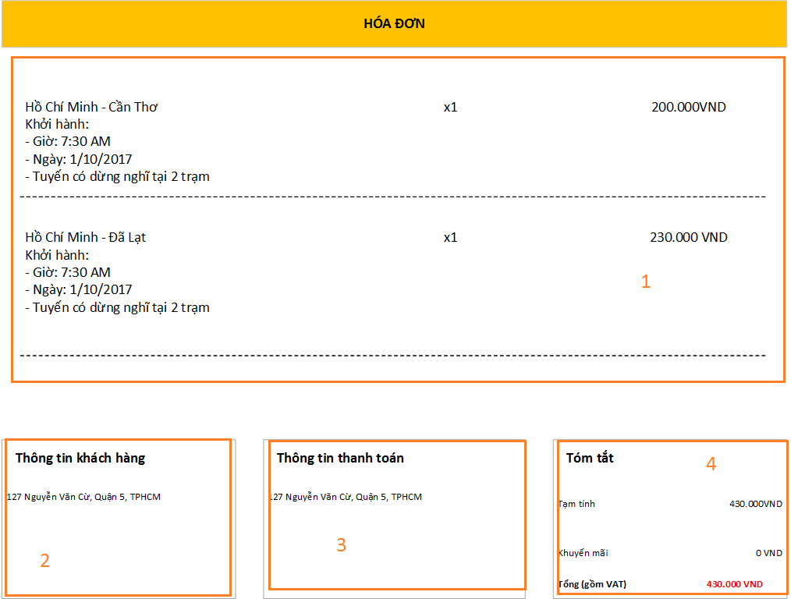

Diễn dãi

|  |  |  |
| --- | --- | --- |
| STT | Nhóm control | Mô tả |
| 1 | 1 | Thông tin các vé đã thanh toán |
| 2 | 2 | Thông tin khách hàng |
| 3 | 3 | Thông tin thanh toán |
| 4 | 4 | Tóm tắt hóa đơn |

1. Luồng xử lý chức năng

|  |  |
| --- | --- |
| Mã số | **SQP01** |
| Tham chiếu | **[FRA][UCCN][ 1.2.1.3]** |
| Tên chức năng | Thêm khách hàng |
| Mô tả | Chức năng thêm thông tin khách hàng mới , mô hình thể hiện tương tác với các thành phần khác trong hệ thống. |
| Luồng xử lý |  |

|  |  |
| --- | --- |
| Mã số | **SQP02** |
| Tham chiếu | **[FRA][UCCN][ 1.2.1.6]** |
| Tên chức năng | Thêm chuyến xe |
| Mô tả | Chức năng thêm thông tin chuyến xe mới , mô hình thể hiện tương tác với các thành phần khác trong hệ thống. |
| Luồng xử lý |  |

|  |  |
| --- | --- |
| Mã số | **SQP03** |
| Tham chiếu | **[FRA][UCCN][ 1.2.1.3]** |
| Tên chức năng | Đăng ký tài khoản |
| Mô tả | Chức năng đăng ký tài khoản mới cho khách hàng , mô hình thể hiện tương tác với các thành phần khác trong hệ thống. |
| Luồng xử lý |  |

|  |  |
| --- | --- |
| Mã số | **SQP04** |
| Tham chiếu | **[FRA][UCCN][ 1.2.1.9]** |
| Tên chức năng | Thanh toán |
| Mô tả | Khách hàng tiến hành thanh toán các vé mình đã mua, mô hình thể hiện tương tác với các thành phần khác trong hệ thống. |
| Luồng xử lý |  |

|  |  |
| --- | --- |
| Mã số | **SQP05** |
| Tham chiếu | **[FRA][UCCN][ 1.2.1.8]** |
| Tên chức năng | Thông tin hóa đơn |
| Mô tả | Hiên thị thông tin hóa đơn cho khách hàng, mô hình thể hiện tương tác với các thành phần khác trong hệ thống. |
| Luồng xử lý |  |

1. Thành phần Service
   1. Lớp KhachHangService
      1. Thêm khách hàng

|  |  |
| --- | --- |
| Mã số | **ACDP-01** |
| Tham chiếu | **[FRA][UCCN][1.2.1.1]** |
| Tên phương thức | themKhachHang |
| Mô tả | Thêm khách hàng mới |
| Tham số | KhachHang |
| Giá trị trả về | boolean |
| Thuật toán |  |

* + 1. Lấy khách hàng

|  |  |
| --- | --- |
| Mã số | **ACDP-02** |
| Tham chiếu | **[FRA][UCCN][ 1.2.1.5]** |
| Tên phương thức | layKhachHang |
| Mô tả | Lấy thông tin khách hàng hiển thị |
| Tham số | int |
| Giá trị trả về | KhachHang |
| Thuật toán |  |

* + 1. Sửa khách hàng

|  |  |
| --- | --- |
| Mã số | **ACDP-03** |
| Tham chiếu | **[FRA][UCCN][1.2.1.1]** |
| Tên phương thức | suaKhachHang |
| Mô tả | Cập nhật thông tin thay đổi của khách hàng |
| Tham số | KhachHang |
| Giá trị trả về | boolean |
| Thuật toán |  |

* 1. Lớp TaiKhoanService
     1. Thêm tài khoản

|  |  |
| --- | --- |
| Mã số | **ACDP-04** |
| Tham chiếu | **[FRA][UCCN][ 1.2.1.3]** |
| Tên phương thức | themTaiKhoan |
| Mô tả | Thêm tài khoản đăng nhập cho khách hàng |
| Tham số | TaiKhoan |
| Giá trị trả về | boolean |
| Thuật toán |  |

* + 1. Xóa tài khoản

|  |  |
| --- | --- |
| Mã số | **ACDP-05** |
| Tham chiếu | **[FRA][UCCN][ 1.2.1.2]** |
| Tên phương thức | xoaTaiKhoan |
| Mô tả | Xóa tài khoản khách hàng |
| Tham số | email |
| Giá trị trả về | boolean |
| Thuật toán |  |

* + 1. Sửa tài khoản

|  |  |
| --- | --- |
| Mã số | **ACDP-06** |
| Tham chiếu | **[FRA][UCCN][ 1.2.1.2]** |
| Tên phương thức | suaTaiKhoan |
| Mô tả | Cập nhật thay đổi tài khoản của khách hàng như mật khẩu |
| Tham số | TaiKhoan |
| Giá trị trả về | boolean |
| Thuật toán |  |

* + 1. Lấy tài khoản khách hàng

|  |  |
| --- | --- |
| Mã số | **ACDP-07** |
| Tham chiếu | **[FRA][UCCN][ 1.2.1.2]** |
| Tên phương thức | layTaiKhoan |
| Mô tả | Lấy tài khoản của một khách hàng cho đăng nhập |
| Tham số | email |
| Giá trị trả về | TaiKhoan |
| Thuật toán |  |

* 1. Lớp ChuyenXeService
     1. Thêm chuyến xe

|  |  |
| --- | --- |
| Mã số | **ACDP-08** |
| Tham chiếu | **[FRA][UCCN][ 1.2.1.4]** |
| Tên phương thức | themChuyenXe |
| Mô tả | Thêm chuyến xe |
| Tham số | ChuyenXe |
| Giá trị trả về | boolean |
| Thuật toán |  |

* + 1. Xóa chuyến xe

|  |  |
| --- | --- |
| Mã số | **ACDP-09** |
| Tham chiếu | **[FRA][UCCN][ 1.2.1.4]** |
| Tên phương thức | xoaChuyenXe |
| Mô tả | Xóa chuyến xe nếu chuyến xe đó gặp trục trặc |
| Tham số | int |
| Giá trị trả về | boolean |
| Thuật toán |  |

* + 1. Lấy chuyến xe

|  |  |
| --- | --- |
| Mã số | **ACDP-10** |
| Tham chiếu | **[FRA][UCCN][ 1.2.1.4]** |
| Tên phương thức | layChuyenXe |
| Mô tả | Lấy thông tin chuyến xe hiển thị để đặt vé |
| Tham số | int |
| Giá trị trả về | ChuyenXe |
| Thuật toán |  |

* + 1. Sửa chuyến xe

|  |  |
| --- | --- |
| Mã số | **ACDP-11** |
| Tham chiếu | **[FRA][UCCN][ 1.2.1.4]** |
| Tên phương thức | suaChuyenXe |
| Mô tả | Sửa thông tin chuyến xe |
| Tham số | ChuyenXe |
| Giá trị trả về | boolean |
| Thuật toán |  |

* 1. Lớp ThanhToanService

|  |  |
| --- | --- |
| Mã số | **ACDP-12** |
| Tham chiếu | **[FRA][UCCN][ 1.2.1.9]** |
| Tên phương thức | ThemThanhToan |
| Mô tả | Thêm thanh toán từ khách hàng |
| Tham số |  |
| Giá trị trả về | boolean |
| Thuật toán |  |

* 1. Lớp HoaDonService

|  |  |
| --- | --- |
| Mã số | **ACDP-13** |
| Tham chiếu | **[FRA][UCCN][ 1.2.1.8]** |
| Tên phương thức | HienThiHoaDon |
| Mô tả | Hiển thi thông tin hóa don cho khách hàng |
| Tham số |  |
| Giá trị trả về | boolean |
| Thuật toán |  |

1. Thành phần Model